

**问题求解实战结题报告**

**计算机学院**

**2025年6月15日**

**项目名称：幻影迷宫**

**学号：2023141460164**

**姓名：刘畅**

**指导教师：张轶**

**目录**

一、 游戏概述 5

1. 游戏介绍及特色 5

2. 开发环境 5

3. 游戏总体工作量 6

4. 总体流程 6

二、 游戏内容 7

1. 开始界面 7

2. 进入游戏 8

3. 暂停界面 9

4. 失败界面 10

5. 主角 10

6. 技能 11

a. 烟圈 11

b. 爆炸锐克 12

c. 恢复 12

7. 敌人/敌对单位 13

a. 普通耄耋（普通猫） 13

b. 爆炸耄耋（爆炸猫） 14

c. 史莱姆 15

d. 炮台 15

e. 大耄耋（大猫） 16

8. 道具 16

a. 电池 16

b. 尼古丁 17

c. 随机礼物 17

d. 毒药（负面道具） 17

9. 门 17

10. 普通关卡的生成 18

11. Boss关卡的生成 19

三、 代码结构与核心逻辑 20

1. 文件结构 20

2. 代码逻辑设计 21

a. 场景的设计 21

b. 敌人的设计 21

c. 门的设计 23

d. 效果的设计 24

e. 道具的设计 25

f. 其他底层代码 26

# 游戏概述

## 游戏介绍及特色

《幻影迷宫》（Phantom Maze）是一款2D俯视视角的动作冒险闯关游戏，融合了战斗、解谜与地图探索元素。玩家将在游戏中扮演一只灵巧的蝙蝠，穿梭于六大风格各异的迷宫关卡，解锁出口、收集资源、击败敌人，最终挑战强大的Boss。

每个关卡地图由墙壁、地面、道具与机关等元素构成，玩家需要灵活躲避敌人（如奶龙、鬼魂），利用声波攻击清除障碍，拾取血包恢复生命，通过收集金币强化攻击力或购买大招次数。有些关卡还设置了钥匙机制，玩家需先解锁大门才能进入Boss房。Boss战中，敌人拥有火球轰炸、召唤鬼魂等多种攻击方式，玩家需抓住攻击空隙释放声波或八方向大招精准反击，策略性十足。

本游戏拥有以下几大特色：

1. **多样化关卡设计**：六大普通迷宫加一场Boss战，每关结构、敌人刷新与道具分布均不同，提供持续的新鲜感与挑战；
2. **丰富的成长系统**：金币可用于购买强化（如攻击距离或技能使用次数），蝙蝠道具可提升声波范围，玩家可自由规划成长路线；
3. **真实战斗体验**：怪物AI具备巡逻与追踪机制，Boss具备多阶段攻击形态，爆炸、冷却、击退等机制均细致设计，提升沉浸与观赏感；
4. **完整UI与交互设计**：包括主菜单、暂停、胜利/失败界面、技能释放提示等，均配有独立UI界面与音效；
5. **简洁流畅的操作体验**：支持WASD或方向键移动、空格释放声波、J键释放大招、数字键购买强化，部分功能支持鼠标点击，适合不同玩家习惯；
6. **结局分明，挑战十足**：击败Boss即可通关，反之生命值归零将重新开始，鼓励反复尝试与策略规划；
7. **暗色美术与背景音乐风格**：整体画风偏神秘压抑，配合富有节奏感的音乐增强氛围，营造沉浸式探险体验。

本项目专为喜欢解谜、探索与战斗融合玩法的玩家设计，关卡难度阶梯式提升，兼顾新手上手体验与高阶挑战深度，是一款富有挑战性和趣味性的原创2D迷宫闯关游戏。

## 开发环境

系统：windows 11

使用软件：

1. Visual Studio Code（开发工具）
2. Adobe Photoshop （素材制作）
3. Python 3.12
4. AI图像生成工具 （素材制作）

编程语言：Python

使用模块：pyzero、pygame等

## 游戏总体工作量

游戏总代码行为1778行。由于是用Python语言编写的，其实际上等效的C++代码会更多。

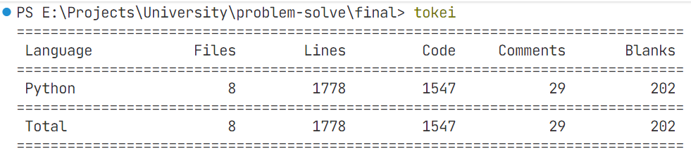

即便抛开注释等无可执行代码行，仍然有超过1500行的有效代码。此外，我在开发过程中使用了git作为版本控制工具，并且托管在Github上，游戏开发过程中的修改量达到了2425行新增与672行的删除。

图表 1 代码量统计

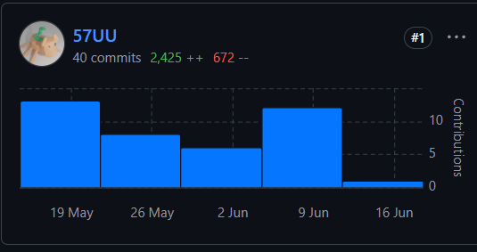

游戏中的图像素材量达到了164个，主要是角色动作需要的素材比较多。

## 总体流程

玩家打开游戏，进入开始界面，此时会提示按空格进入游戏。进入游戏后，首先会出现玩法介绍与操作指引。向右移动会进入程序随机生成的地图中（地图中有随机敌人与道具），当关卡数为10的倍数时，会进入BOSS关，必须打赢才能进入下一个关卡。

在游玩过程中，可以按下 [ESC] 暂停游戏，再次按下即可恢复。

如果角色死亡，会出现死亡界面，并且提示按下[R] 重新开始。

# 游戏内容

## 开始界面

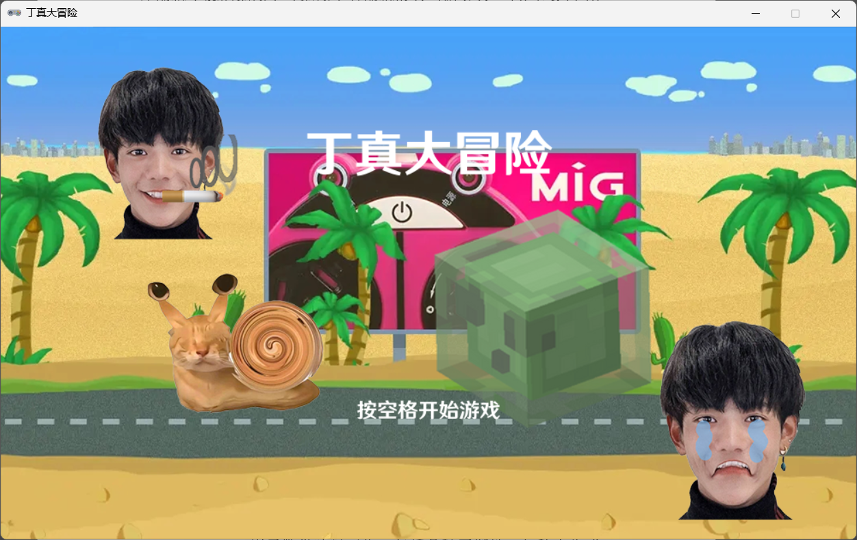

这是进入游戏后的开始界面。

由于此处是截图，无法展示动态的效果。其实开始界面的两个字都是有重复放大缩小的动画效果的。提示玩家按下空格开始游戏。

## 进入游戏

* 在游戏左上角会显示玩家的生命值、移动速度、武器等级。
* 在游戏的正上方会显示当前关卡计数。
* 在游戏的右上角会显示武器（锐克）当前的电量，下方是技能。当使用技能后会有冷却时间，在UI中以半透明灰色表示，灰色的面积占比代表剩余时间的多少。
* 在游戏的左下角会有时展示一些提示消息，这些消息会在一定时间后自动清除，例如当锐克升级时：

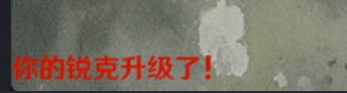

游戏中央会显示游戏的玩法，并且提示玩家尝试技能。

随后，玩家就可以向右移动，以进入关卡，开始游玩。

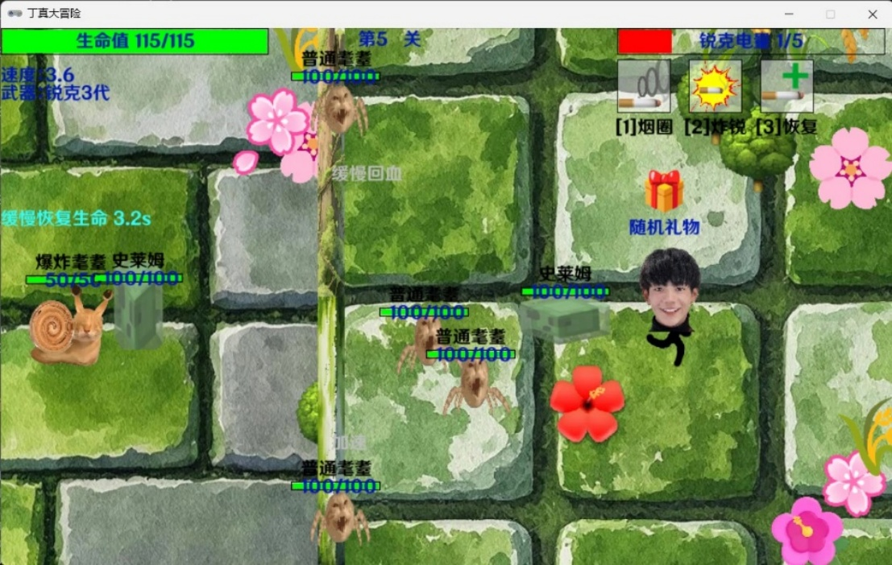

游戏的难度随着关卡数的增加而缓慢增加，大致呈现log曲线。也就是说，玩家能坚持到的关卡数越高，说明这个玩家的能力越强。

## 暂停界面

当按下[ESC]时，游戏进入暂停状态，所有角色停止更新。再次按下[ESC]恢复。

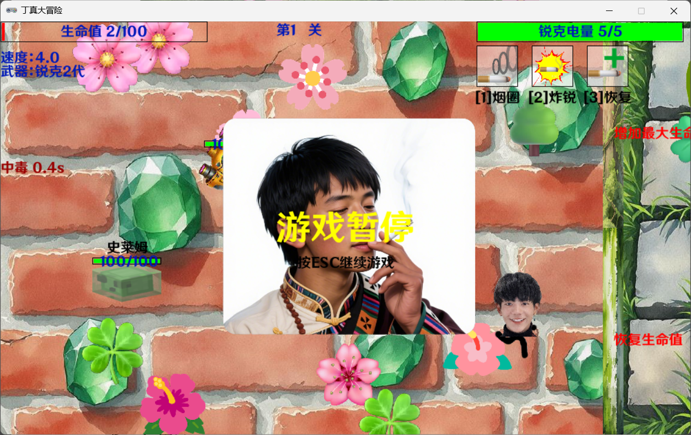

## 失败界面

当生命值为0时，游戏判定为失败。提示按下[R]重新开始。

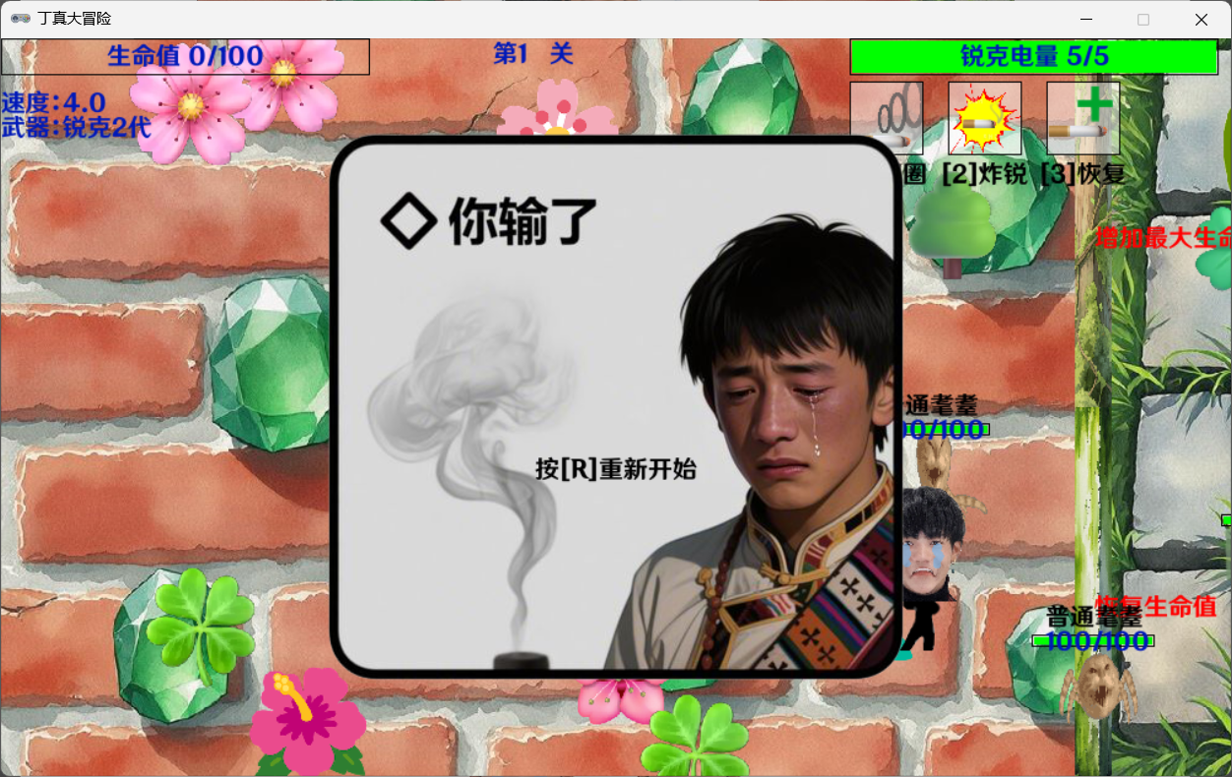

## 主角

主角由三部分构成：头部、身体、香烟。

其中头部有两种状态，分别是正常、哭泣。当受到攻击时，会显示一段时间的哭泣效果：

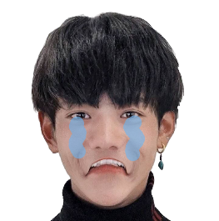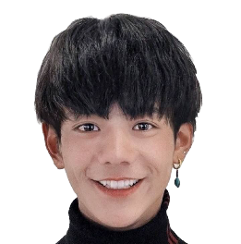

身体也有两种状态，分别是停止、奔跑。并且考虑了方向问题，当玩家向左运动时，循环播放向左奔跑的动态帧，向右同理。当玩家停止运动的时候切换到停止状态。

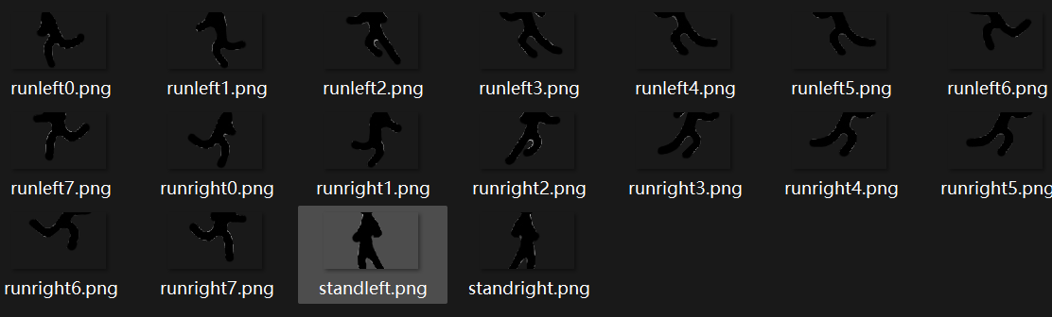

香烟也有两种状态，分别是显示与不显示。当使用部分技能时（比如烟圈攻击、恢复生命值），还会触发主角的抽烟效果，即将香烟切换为显示状态，同时这个也考虑了左右方向（主角向右则烟在右边，反之同理）。

最终组合如下：

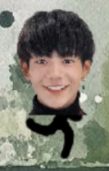 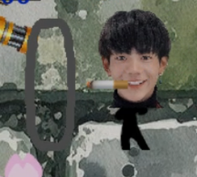

## 技能

所有的技能如下：

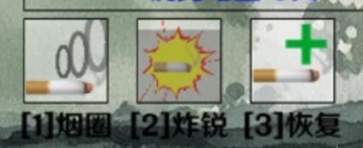

每个技能都有自己独立的冷却时间，在图中以半透明灰色遮罩呈现。

### 烟圈

烟圈的图像如下：



这个技能用于攻击，消耗一格电量。烟圈具有扩散效果，即其会随着时间的流逝变大，朝着外部（主角正面方向）移动，当到达一定时间时消失。当烟圈与敌人碰撞时，会产生攻击与击退效果。

其攻击、击退效果的力度基本上与武器等级呈现log函数关系。其冷却时间最短。

### 爆炸锐克

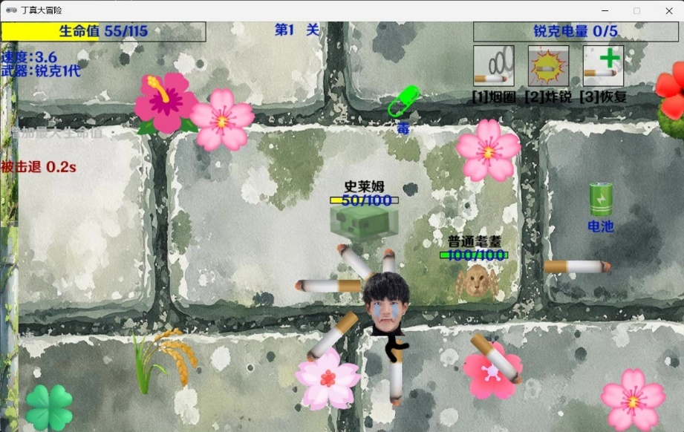

当使用这个技能的时候，会沿着顺时针方向陆续发出8根香烟。每根香烟都有独立的碰撞箱，会运动一定时间后消失。当与敌人发生碰撞时，就会赋予敌人攻击与击退效果。

这个技能的香烟运动速度、击退效果、伤害与武器等级呈现正相关的关系。

### 恢复

当使用这个技能时，会立即恢复自身10滴血，并消耗1格电量。并且主角会产生一个抽烟的动画：

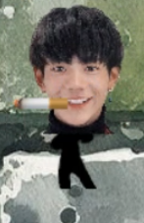

这个技能的冷却时间最长。

## 敌人/敌对单位

值得注意的是，所有的敌对单位都被限制在了一个关卡运动的范围内。它们无法移动到下一关。

并且为了增强可玩性，敌对单位的碰撞箱都相对其实际大小有所缩小。

### 普通耄耋（普通猫）

其原始素材与游戏展示如下：

 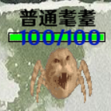

在开发过程中，GIF图像是被转成了PNG格式再应用的。

实际上，这里还对其做了细节优化，在其未接触玩家时，只会播放前半截动画（较为温和），当碰撞上玩家时，才会播放后半截图像（动作幅度更大）。

其运动逻辑如下：找到本身与玩家之间的方向向量，然后将这个向量乘以运动速度，作用与自身。但是直接这样做的话会产生一个问题，就是当当前关卡具有很多这种敌人时，会让很多重叠在一起，很混乱。因此，我为这种敌人的运动方向添加了垂直分量，会沿着垂直于到玩家向量的方向移动。这样就会产生**螺旋着接近玩家的效果**（并且左旋或者右旋也是随机决定的）。即使关卡中有许多敌人，也不至于太过于重叠。

这个敌对单位的移速是最快的。

当其接触到玩家时，会触发攻击效果，一次攻击产生10点伤害，并且会产生一个攻击冷却。当敌对单位处于攻击冷却中时，将不会移动。待攻击冷却结束后，继续朝着玩家移动并且恢复攻击能力。

### 爆炸耄耋（爆炸猫）

其原始素材如下：

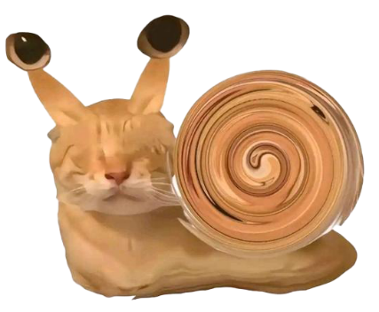

我使用pr软件为其增加了类似蜗牛运动的动画效果，即沿水平方向重复伸缩。由于这个素材具有方向性，因此，在其向右移动时，会对其素材进行一个水平翻转操作。

这个敌对单位的设计我参考了我的世界中的苦力怕。其运动逻辑很相似，其缓慢地朝着玩家移动，就像蜗牛一样。当接触到玩家时，会立即死亡并且触发一个爆炸效果：

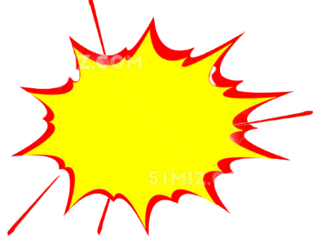

这个爆炸效果会在敌对单位的中心产生，并且有扩大效果，会随着时间的流逝快速扩大，并且在很短时间内消失。当玩家与这个爆炸效果接触时，会产生大量伤害（50点生命值）。

### 史莱姆

其原始素材如下：

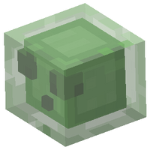

这个敌对单位同样来自于我的世界，我使用pr软件为其增加了类似史莱姆运动时一弹一弹的效果，即沿着水平、竖直两个方向同时产生简谐运动的拉伸效果，并且相位刚好相反：

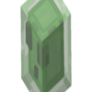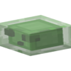

同样，这个敌对单位也会缓慢朝着玩家移动，当其碰撞到玩家时，会对玩家造成少量伤害（5点），并且对其产生一个击退效果（模拟其将玩家弹开的效果），玩家会持续受到一个沿着史莱姆到玩家方向上的一个击退效果。

### 炮台

其原始素材如下（包含两幅图像）：

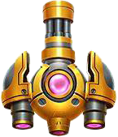 

炮台的位置是固定的，无法移动，但其会旋转，并且始终呈现炮口对准玩家的姿态。当攻击冷却结束后，会朝着玩家射出一发子弹并且再次进入攻击冷却状态。这枚子弹会在炮台的中心位置产生，沿着射出时玩家所在的位置直线移动，在运动一定时间后消失。如果玩家没有及时离开，就会被子弹击中，产生普通攻击伤害（10点生命值）。

### 大耄耋（大猫）

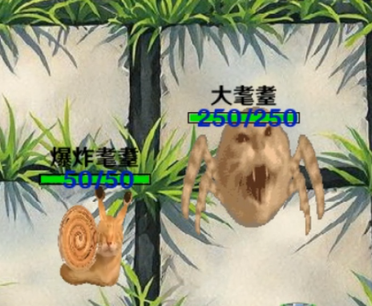

大耄耋基本上就是普通耄耋的加强版：生命值增大，体积增大，移速增快。其出现在Boss关中。

## 道具

道具是随机出现在关卡中的，当玩家与其碰撞，就会产生特定的效果。

### 电池

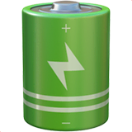

电池用来给武器（锐克）充电，每次可以增加一格电量，如果充满了就不会继续增加了。

### 尼古丁

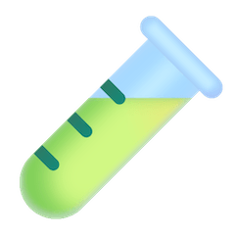

这个道具能增加武器（锐克）的等级，每次会将其升级一个等级。锐克的等级越高，其攻击力越强。当这个道具被使用时，会在屏幕左下角提示玩家“你的锐克升级了”

### 随机礼物



随机礼物会随机选择一个正面效果赋予玩家。随机选择的范围参见下文“门”章节。

### 毒药（负面道具）



当玩家与毒药发生碰撞时，会被赋予一个持续数秒中毒效果，生命值持续下降。

负面道具的意义何在呢？我当然知道玩家不会主动去拾起这个负面道具，但是当关卡中敌人众多时，只有这个区域没有敌人时，就会给玩家一个二选一的思考题：到底是硬刚敌人，还是中毒逃跑。这种设计让游戏更加有趣。

## 门

其共有6种造型，每次生成时会随机选取一个：

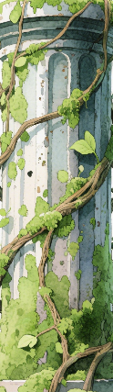 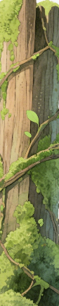 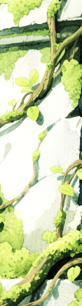 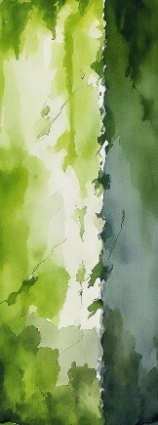 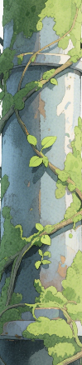 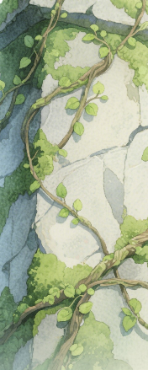

门用于隔离不同关卡，并且在玩法上经过了精心设计。每个门都带有一个正面buff，在每次进入下一个关卡时可以进行二选一。其效果包含：

1. 恢复生命值
2. 增加玩家移动速度
3. 恢复锐克电量
4. 增加最大生命值
5. 缓慢恢复生命值
6. 升级锐克等级
7. 增加锐克最大电量

当玩家进入了一扇门后，与之对应的另一扇门也会被同步禁用，实现二选一的效果。并且当门被禁用后，其字体颜色会变成灰色。

## 普通关卡的生成

当当前关卡数不是10的倍数时，就会生成普通关卡。其背景图片会从背景图片库中的8个图片中随机选择一张。

对于某些小怪，其生成的数量与当前关卡的序数呈现正相关（log曲线）的关系，当前关卡序数却高，生成的小怪越多。

对于场景中的道具，其会采取抽签的形式（1/2的概率）决定是否生成，如果生成，又会随机地决定其在于关卡中的位置。

然后还有场景中的背景元素（共有26种），会随机地生成10个在关卡的上半部分，10个在关卡的下半部分，营造更加生动的效果：

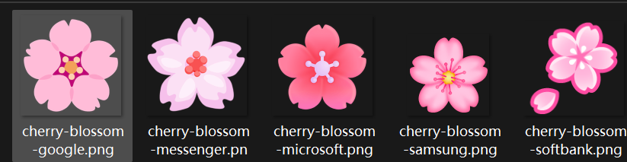

## Boss关卡的生成

每当关卡数来到10的倍数时，就会生成一个Boss关卡，其特点如下：

该关卡有一个主要敌人（比如大耄耋，其移速更快、生命值更高、体积更大），并且有一些小怪。如果主要敌人没有被打败，那么这个关卡就无法通过（右侧有一个铁链会组织玩家的通行）。

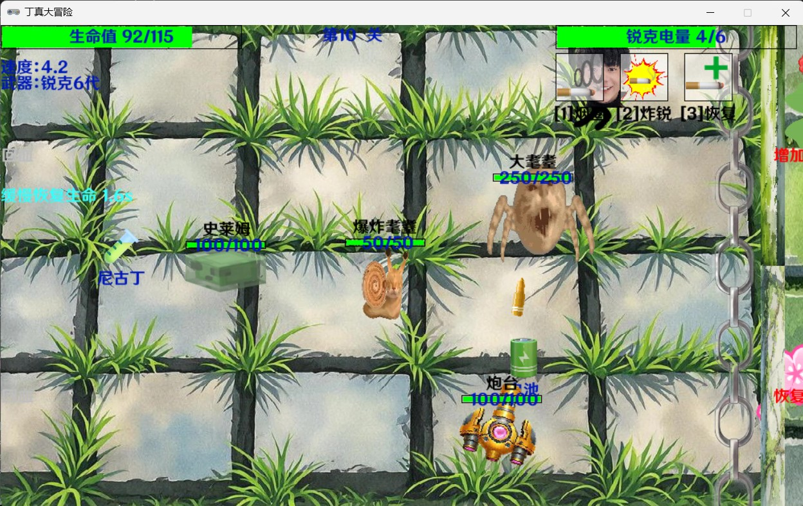

当玩家击败了主要敌人后，右侧的锁链会消失，并且产生一个爆炸效果（这个爆炸效果也会有一个扩大然后消失的效果，但不会对玩家造成伤害，单纯是视觉上的效果），然后玩家可以进入下一关：

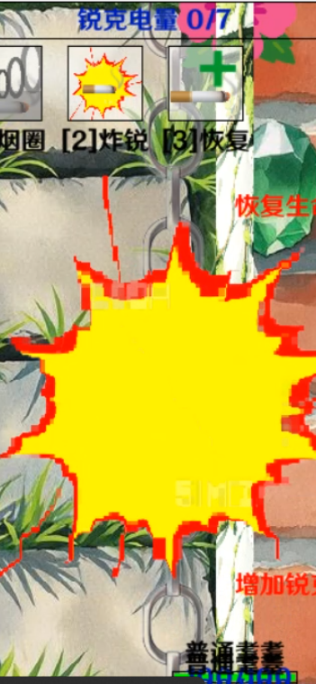

在设计过程中，我还遇到了一个问题：如果玩家的锐克电量不足以击败主要敌人，就会造成卡关。于是，我还设计了一个保底机制：在玩家电量耗尽且关卡中没有“电池道具”时，会随机刷新一个“电池”道具，这样就不会造成玩家的卡关问题。

# 代码结构与核心逻辑

## 文件结构

为了进一步提高开发效率，我将不同类型的代码放在了不同的文件中，其主要分布如下：

1. main.py 用于pyzero的游戏接口，包括绘图、事件更新、按键检测等接口。
2. elements.py 这是游戏的主要工作，包括了主角及其数据结构、敌人及其数据结构、门、场景等主要元素
3. mapping.py 用于数学映射工作：包括各种平衡性，如敌人生成数量与关卡序数的关系、武器攻击力度与武器等级的关系等等。
4. utils.py 工具类，主要是pyzero的Actor对象
5. assets.py 存储共享数据结构，主要用于在不同文件之间共享屏幕尺寸、帧间隔时间等信息。

## 代码逻辑设计

在程序实现过程中大量应用设计模式（继承与组合）了以提升开发效率。在该程序中，我一共自定义了48个类，其中有40个类都是继承子类。

其中最深的继承达到了3层，例如：

Actor -> EnhancedActor(增加了可见性、可移动性属性) -> Attack（实现基本的攻击方法） -> SmokeAttack（对应烟雾攻击技能）

### 场景的设计

场景是一系列对象的组合，包括

1. 门
2. 普通元素
3. 场景动态元素（敌对单位）
4. 道具
5. 主角发出的攻击
6. 敌人发出的攻击
7. 高优先级元素（渲染在最顶层）

这么细是为了改善游戏的性能，因为大量的碰撞检测是非常消耗算力资源的。在每次更新时(update)，就只用判断如下元素之间的碰撞关系：

1. 判定主角与门的碰撞关系
2. 主角与敌对单位的碰撞关系
3. 主角与敌人发出的攻击的碰撞关系
4. 主角发出的攻击与敌人的碰撞关系
5. 主角与道具的碰撞关系

而不是所有元素的相互碰撞关系，大幅减小了性能开销。

### 敌人的设计

我将敌人的行为与敌人的素材解耦了，这是为了实现更灵活的代码复用，比如将耄耋的逻辑代码同时应用于普通耄耋与大耄耋。

敌人的逻辑行为的基类是EnemyData，其核心架构如下：

class EnemyData:

def _init__(self,……):

        完成资源初始化：生命值等各种属性

    def onDeath(self): #死亡

        pass # 被重载的方法，在死亡时执行的动作

    def attacked(self,damage): #被攻击

        被攻击的代码，判定是否死亡

    def tick(self): # 当场景update时触发

        实现朝着玩家移动相关的代码

def logic_tick(self):

逻辑上能攻击的tick

    def draw(self):

        绘制相关元素

按照这种设计模式，史莱姆的设计就能大大简化：

class SlimeEnemy(EnemyData):

    def __init__(self,……):

        super().__init__(……)

        self.tips="史莱姆"

        self.moving_speed=1.5

        scale_without_img(self.actor,0.5)

    @override

    def logic_tick(self):

        if self.actor.colliderect(self.mainActor.actor):

            self.mainActor.be_attacked(5) # 造成5点伤害

            RepelEffect(self.mainActor,(d_x,d_y),) #击退效果

            self.set_cd() #冷却时间

### 门的设计

其基类的核心代码如下：

class Door:

    def __init__(self,bind:Actor,other=None):

        初始化相关属性

    def on_enter(self,mainActor:MainActor):

        若玩家进入这个门，就禁用另一扇门（实现二选一）。

并且对玩家施加特定效果

    def onUse(self,mainActor:MainActor):

        pass #应当被重载的部分，实现特定效果

    def draw(self):

        绘制元素

有了这个基类，具体的门就很容易被设计了，例如这个是缓慢回血门的设计：

class RecoverRekePowerDoor(Door):

    def __init__(self,bind:Actor):

        super().__init__(bind)

        self.tips="缓慢回血"

    @override

    def onUse(self,mainActor:MainActor):

        SlowRecoverEffect(mainActor,)

可以看到，仅仅需要重载onUse函数就可以实现特定的效果。此处是将SlowRecoverEffect效果应用在了主角身上。

### 效果的设计

效果是针对时间上连续的任务而言的，比如缓慢回血、击退，其基类核心代码如下：

class Effect():

    def __init__(self,target,time):

        self.target=target # 目标

        self.time=time #剩余时间

        self.duration=time # 总时间

        effects.append(self) #添加到全局效果列表

        self.isShowUI=False #是否显示在屏幕上

        self.tips="default" # 名称

        self.attach_on_finish_functions=[] # 效果完成的回调函数

        self.type=EffectType.NEUTRAL #效果类型 （对应显示不同颜色）

    def tick(self):

        更新剩余时间与是否完成判定

    def invoke(self):

        pass # 应该被重载的核心代码

    def on_finish(self):

        pass #结束时被调用

在这种框架下，具体效果的实现就非常简单，例如缓慢回血效果：

class SlowRecoverEffect(Effect):

    def __init__(self,target,time=5*1000,strength=5):

        super().__init__(target,time)

        self.strength=strength

        self.isShowUI=True

        self.tips="缓慢恢复生命"

        self.type=EffectType.POSITIVE

    def invoke(self):

        delta=self.strength*assets.elapsed_time_frame/1000

        self.target.health=min(self.target.health+delta,self.target.max_health)

只用计算每个调用的时刻应该恢复多少血量，然后将其赋给即可主角即可。

### 道具的设计

道具的基类主要代码如下：

class Tool(Actor):

    def __init__(self,image):

        ……

    @override

    def draw(self):

        绘制素材

    def onUse(self,mainActor:MainActor):

        pass #应当被重载的方法，实现特定的效果

道具“电池”就能很容易被实现：

class Battery(Tool):

    def __init__(self):

        super().__init__("battery")

        self.tips="电池"

    @override

    def onUse(self,mainActor:MainActor):

        mainActor.reke_power=

min(mainActor.reke_max_power,mainActor.reke_power+1)

### 其他底层代码

由于pyzero能提供的接口很有限，许多效果实现不了。由于pyzero是建立在pygame的基础上的，因此可以扒出其pygame对象，并以此实现特定效果，这里举几个典型的：

1. 烟圈、爆炸的扩大效果就需要调用到pygame的代码（缩放）

actor._surf=pygame.transform.scale(actor._surf, (new_width, new_height))

actor._orig_surf=pygame.transform.scale(actor._orig_surf, (new_width, new_height))

1. 动画效果：

由于敌对单位都是由一系列动画帧组成的，因此我设计了一个可以播放循环图片序列的Actor子类：

class GifActor(EmptyActor):

    def __init__(self, gif_path,size:Tuple[int,int]=None):

        super().__init__()

        self.frames = []

        self.current_frame = 0

        self.animation_speed = 0.1

        self.time_since_last_frame = 0

        self.visible=True

        gif_actors.append(self)

        self.flip_state=False

        self.canMove=True

        self.frames=get_images_from_folder(gif_path)

        if not self.frames:

            raise ValueError(f"Failed to load GIF frames from {gif_path}")

        self._surf = self.frames[0]

        self.width = self._surf.get_width()

        self.height = self._surf.get_height()

        self.anchor = (self.width/2, self.height/2)

        self.range=(0,len(self.frames))

        if size is not None:

            scale(self,size[0],size[1])

            tmp=[]

            for frame in self.frames:

                tmp.append(pygame.transform.scale(frame, size))

            self.frames=tmp

        self.frame_flip_state=[False]*len(self.frames)

    def update(self, dt):

        if self.visible:

            self.time_since_last_frame += dt

            if self.time_since_last_frame >= self.animation_speed:

                self.time_since_last_frame = 0

                self.current_frame +=1

                if self.current_frame>=self.range[1]:

                    self.current_frame=self.range[0]

                self._surf = self.frames[self.current_frame]

        else:

            self._surf = placeholder_image

        if xor(self.flip_state,self.frame_flip_state[self.current_frame]):

            self.frames[self.current_frame]=flip_pygame_surface(self.frames[self.current_frame])

            self._surf = self.frames[self.current_frame]

            self.frame_flip_state[self.current_frame]=not self.frame_flip_state[self.current_frame]

    def draw(self):

        super().draw()